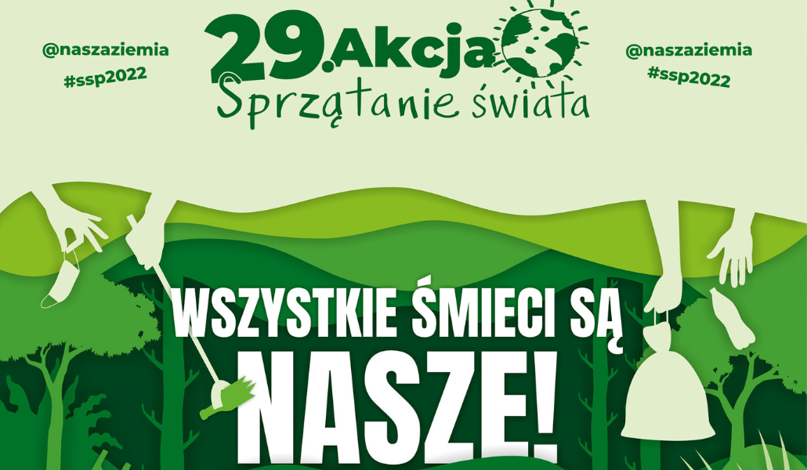

W dniach 16-18 września przypada 29. finał ogólnopolskiej Akcji Sprzątania Świata. Tegoroczne hasło kampanii brzmi: „Wszystkie śmieci są nasze”. Uczniowie naszej szkoły, jak co roku wzięli aktywny udział w akcji, sprzątając wybrane miejsce. Był to teren wokół szkoły, boiska szkolnego, parking i pobliski las.
Mając na uwadze hasło tegorocznej kampanii że „Wszystkie śmieci są nasze”, zachęcamy wszystkich do czynnego udziału w sprzątaniu naszej planety promując przesłanie aby nie śmiecić oraz segregować odpady.

